

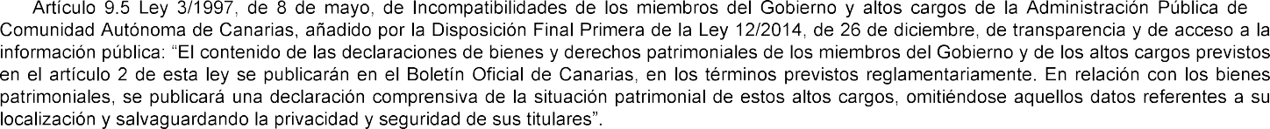
X
 |  |  |  |  | 54.760,80 € |  | 5.767,36 €
 |  | 
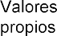
4.714,94 €
 |  | 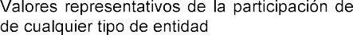 |  |  | 0,00 €
 |  |  |  |  | 4.714,94 €
 |  |  |  |  | 59.475,74 €
 |  |  |  |  | 75.292,10 €


____________________________
José Juan Lorenzo Rodríguez
Director Gerente

Declaración de Actividades que proporcionan ingresos
En cumplimiento en lo dispuesto en la Ley 12/2014, de 26 de diciembre, de transparencia y acceso a la información pública, y en la disposición transitoria segunda del Reglamento del Parlamento de Canarias, cuya modificación fue aprobada en sesión plenaria celebrada los días 28 y 29 de marzo de 2023.
I. ACTIVIDADES PÚBLICAS DESEMPEÑADAS

I.- Cargos públicos desempeñados.
DIRECTOR GERENTE DE PROMOTUR TURISMO CANARIAS S.A.

2.- Ejercicio de la función pública o de cualquier puesto al servicio de una Administración pública.
NO

II. ACTIVIDADES PRIVADAS DESEMPEÑADAS

1.- Actividad privada por cuenta ajena.
NO

2.- Actividad privada por cuenta propia.
NO

III. INGRESOS CON CARGO AL SECTOR PÚBLICO
SOLO LOS QUE CORRESPONDEN AL CARGO.

IV. FUNCIONES AL SERVICIO DE ESTADOS EXTRANJEROS
NO

V. OTRAS ACTIVIDADES QUE PROPORCIONEN O PUEDAN PROPORCIONAR INGRESOS ECONÓMICOS
NO

____________________________
José Juan Lorenzo Rodríguez
Director Gerente

